附錄2 本次行程相關照片
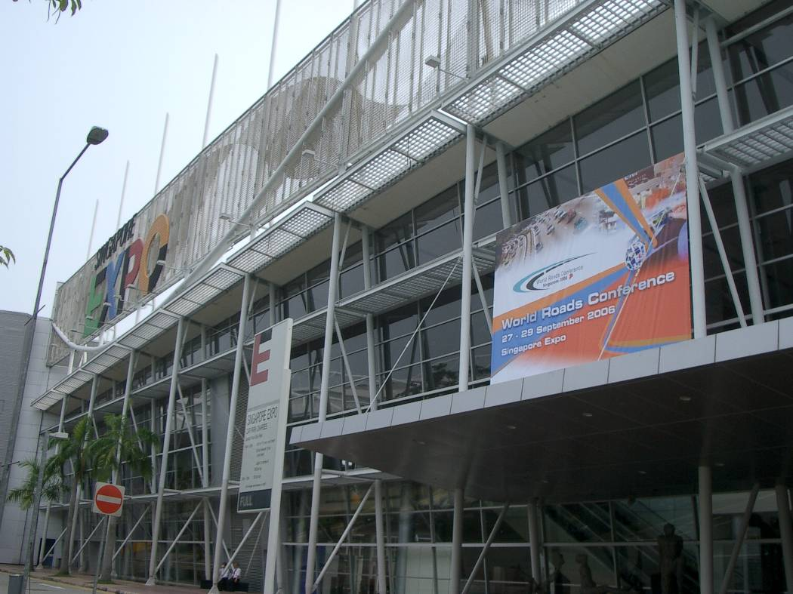
本次研討會舉辦地點：Singapore Expo
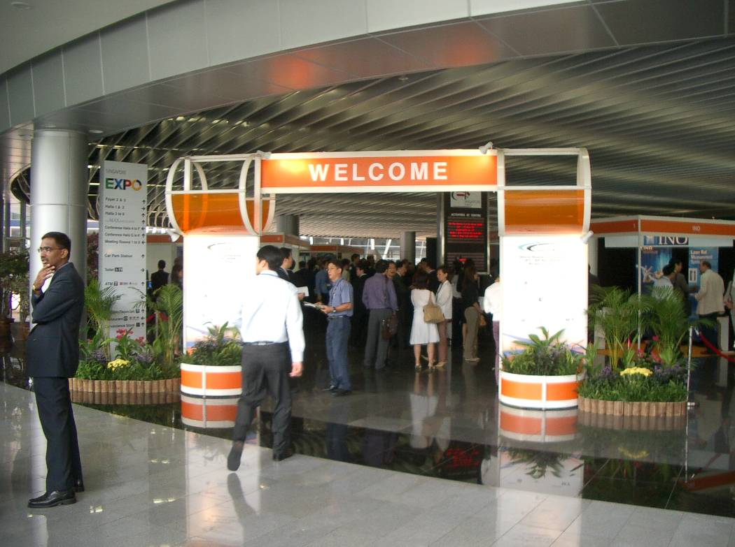
本次研討會展覽會場入口處
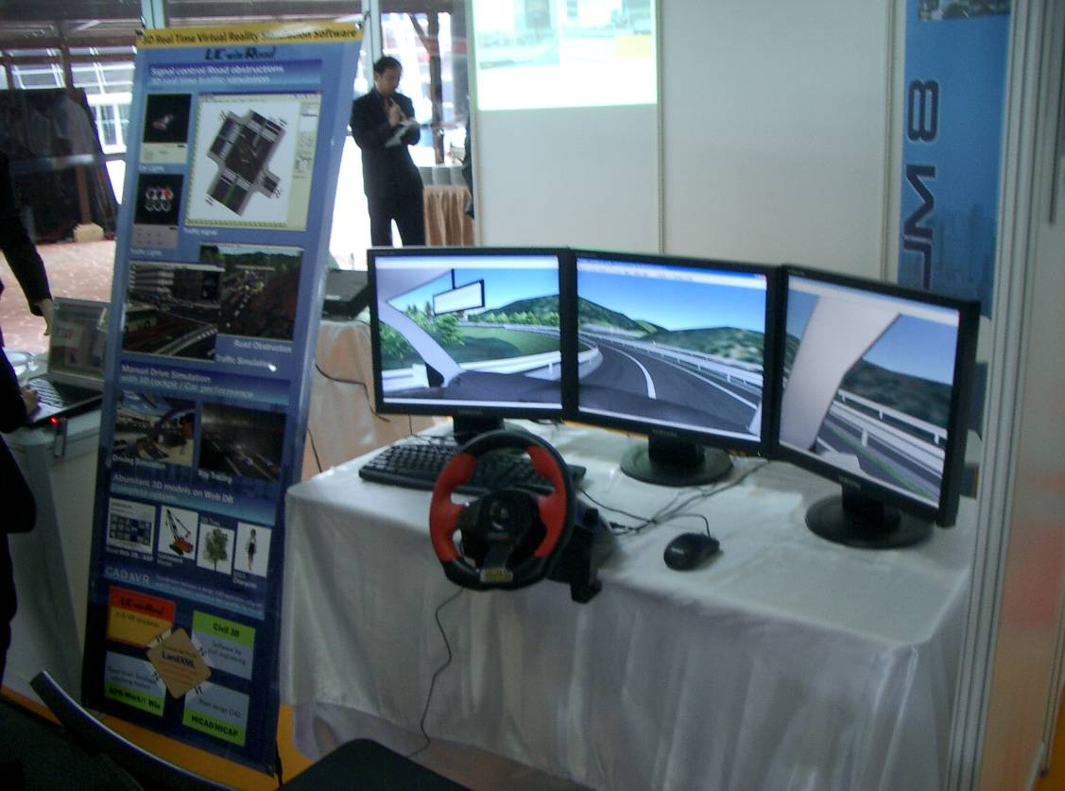
新加坡Advanced-Contech顧問公司展示之駕駛模擬軟體
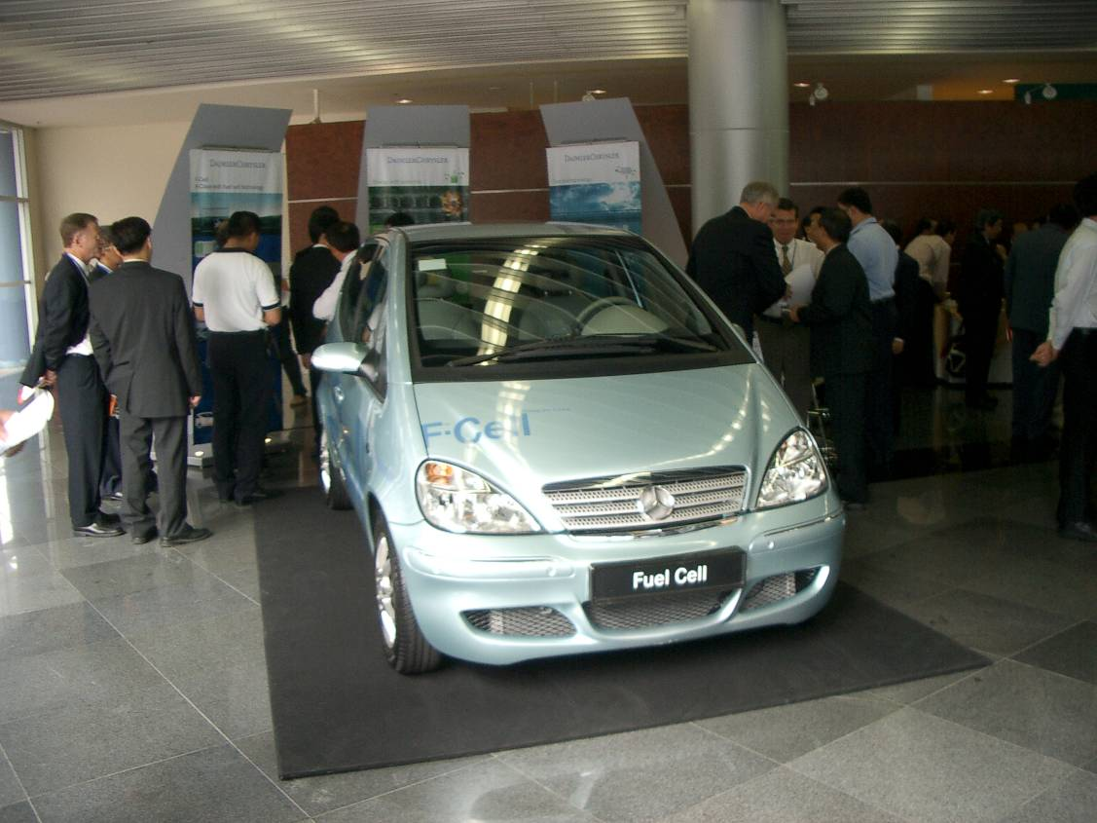
戴姆勒克萊斯勒公司展示之燃料電池（Fuel Cell）電動車
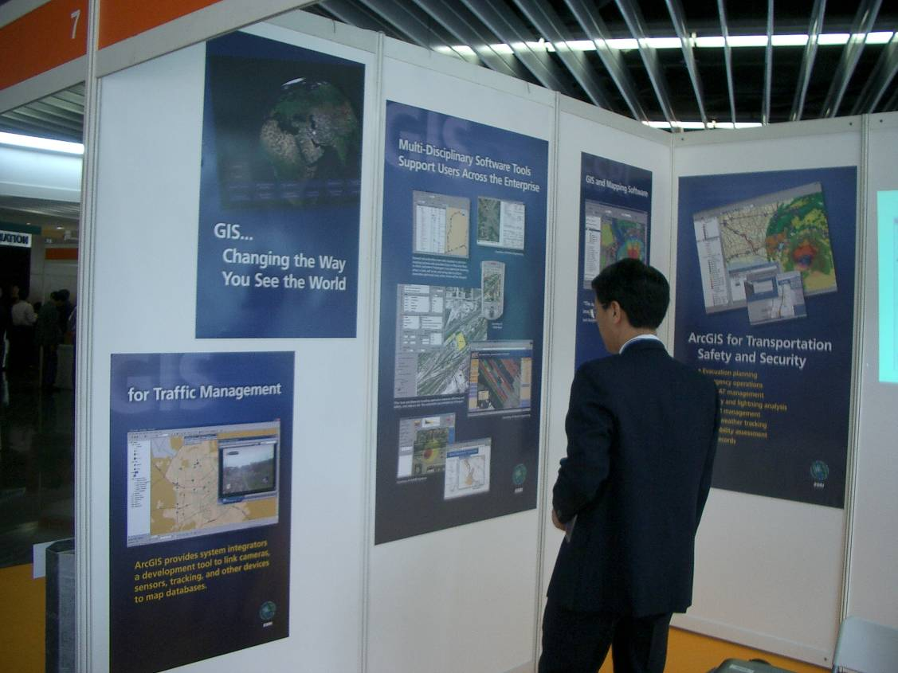
ESRI公司展示ArcGIS相關軟體之展覽攤位
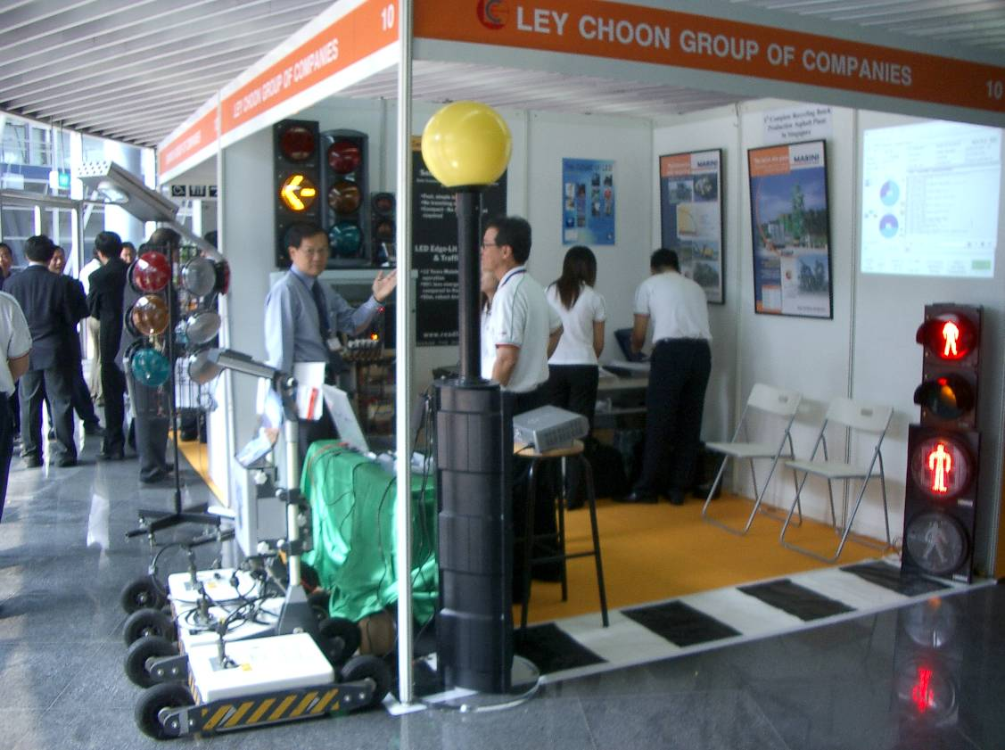
Ley-Choon集團公司展示交通號誌研發成果之攤位
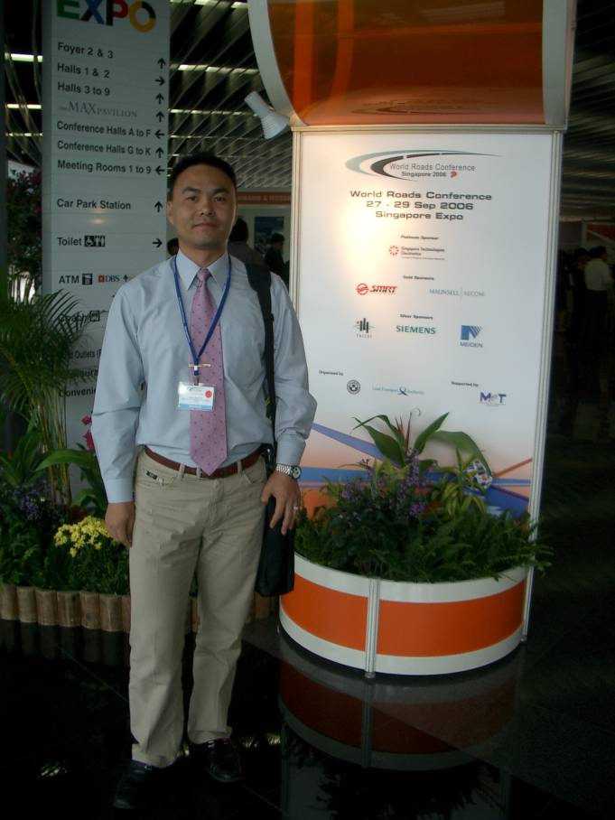
本次研討會註冊會場
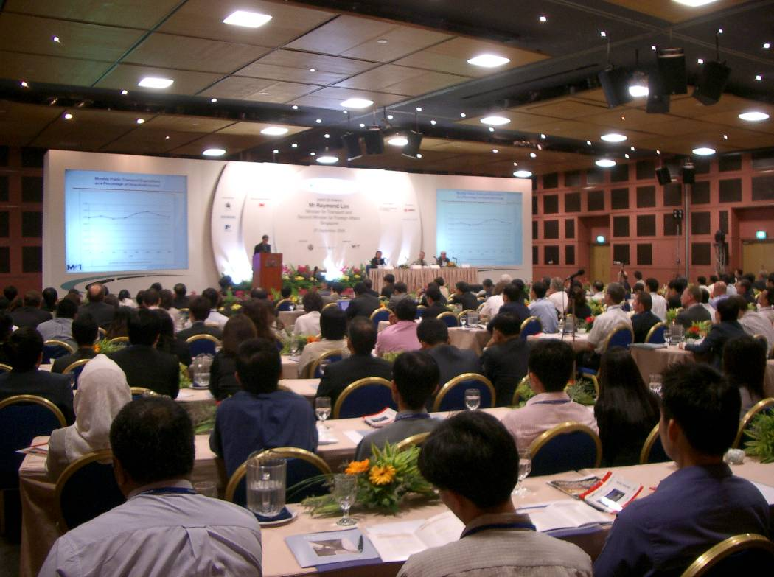
本次研討會專題演講報告會場
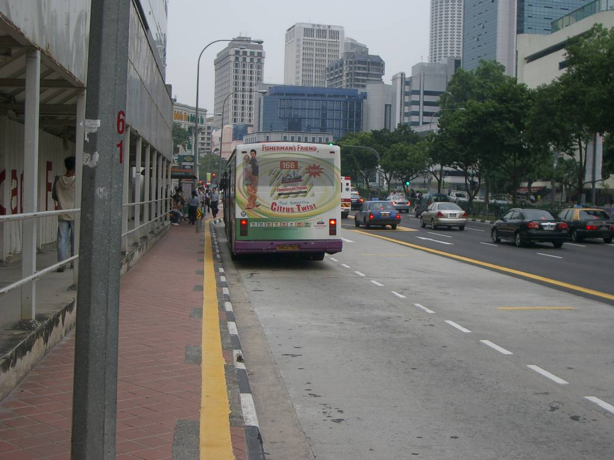
新加坡市區公車停車彎及公車專用道佈設情形
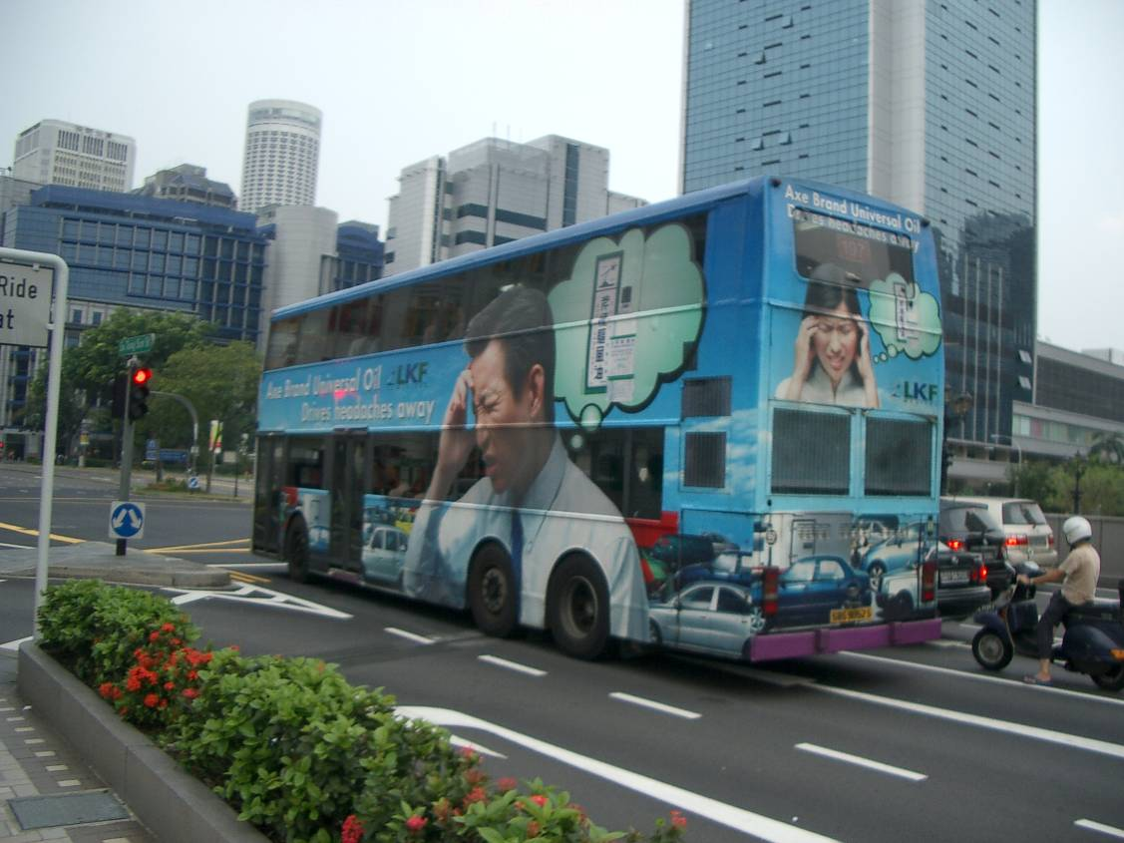
新加坡市區營運中之雙層公車
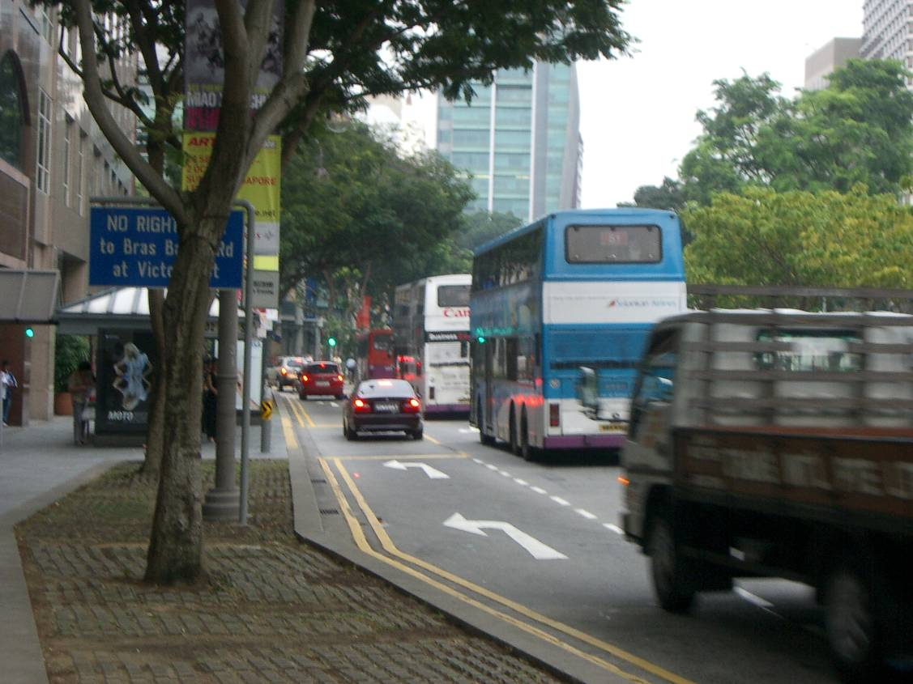
新加坡市區公車專用道鄰近路口處允許轉彎車流通行之交織狀況
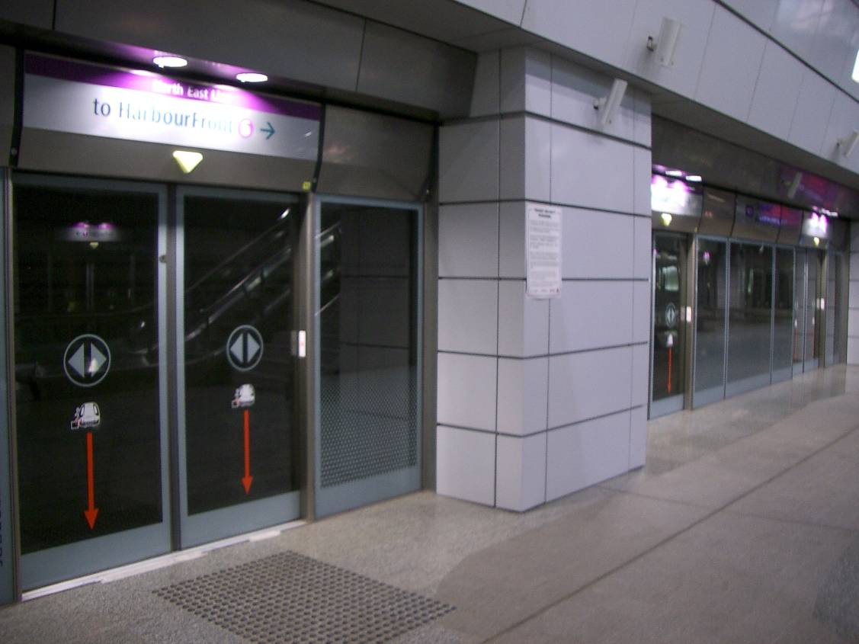
新加坡捷運系統地下車站均設置有月台門之情形
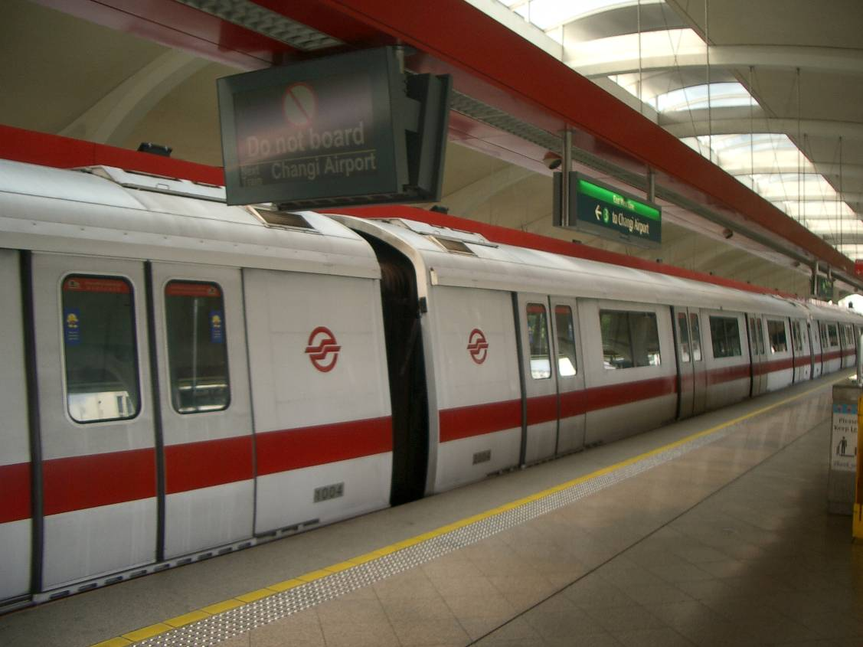
新加坡捷運系統高架車站無設置月台門之列車停靠情形
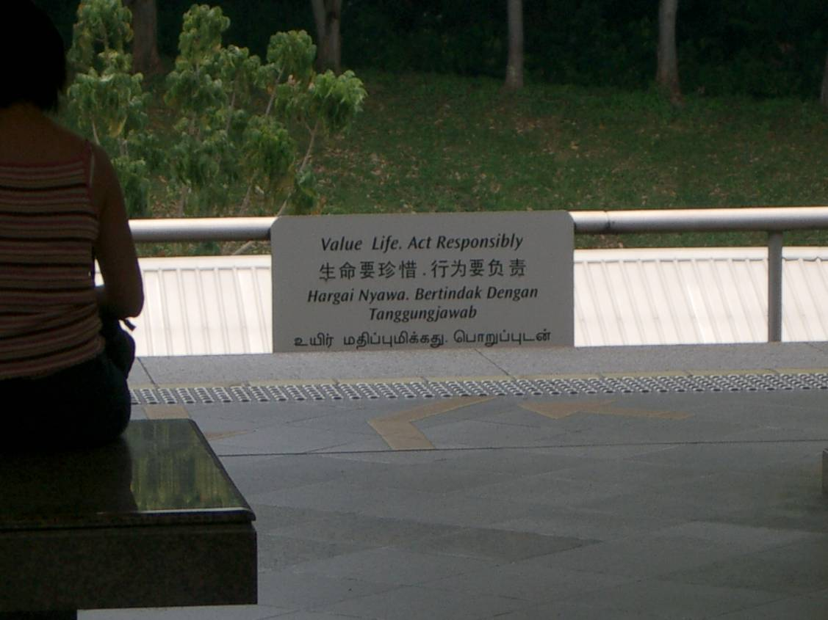
新加坡捷運系統高架車站防止意外事故告示牌設置情形
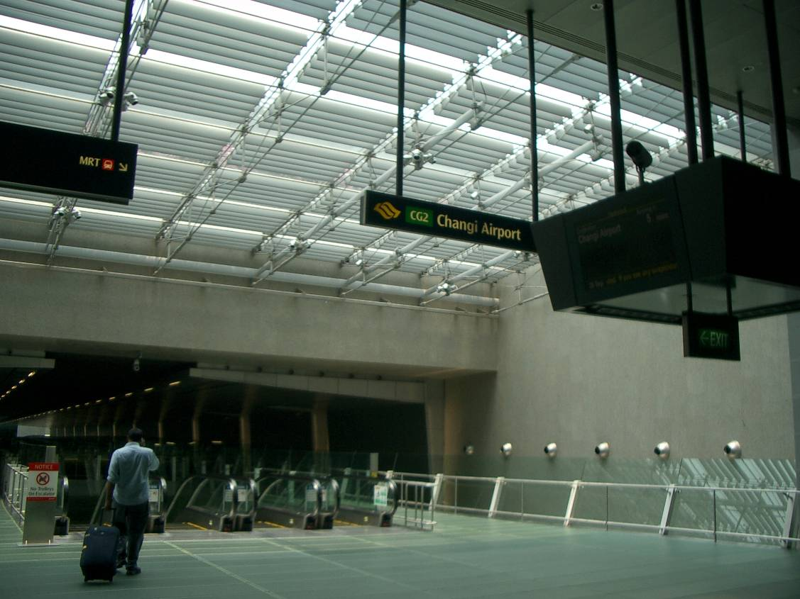
新加坡捷運系統樟宜機場站入口處
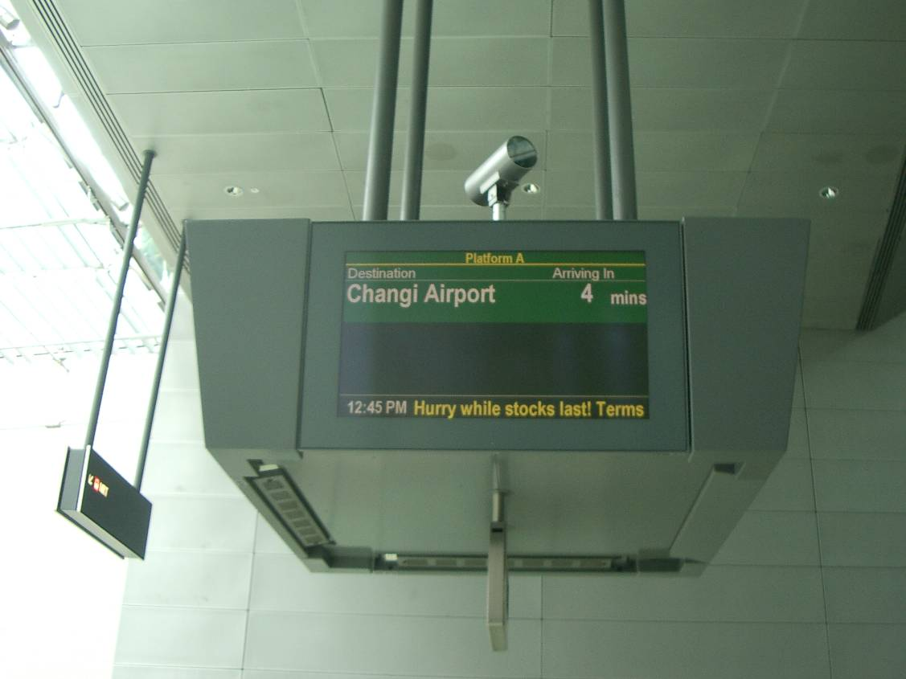
新加坡捷運系統樟宜機場站入口處之捷運列車即時資訊顯示幕

